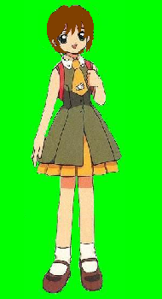
MARIKO MATSUI: 13 anni = scuola media, sezione 2^D

Mariko è una ragazzina allegra e spensierata. È bravissima nello sport ma non eccelle nello studio. È la classica ragazzina maschiaccio, un po’ come Sora, con la quale, infatti, stringerà una profonda amicizia.
Comunque, spinta dall’amica Ayumi, pratica sport femminili, per esempio, frequenta un corso di danza!
È la sorellina di Soichiro. I due sembrano non andare molto d’accordo, ma sotto-sotto si vogliono molto bene.
Inizialmente Mariko sembrerà attratta da Tai, ma poi capirà il suo amore per Sora e si arrenderà lasciando campo libero all’amica.

